**SELECT** produsen_obat.id, nama_produsen, **SUM**(jumlah) **AS** Total_stok, staff_eduapotek.nama **AS** 'Penanggung jawab'

**FROM** produsen_obat

**JOIN** staff_eduapotek **ON** staff_eduapotek.id = produsen_obat.idstaff_pj

**JOIN** stok_eduapotek **ON** stok_eduapotek.id_staffinput = staff_eduapotek.id

**GROUP** **BY** produsen_obat.id;

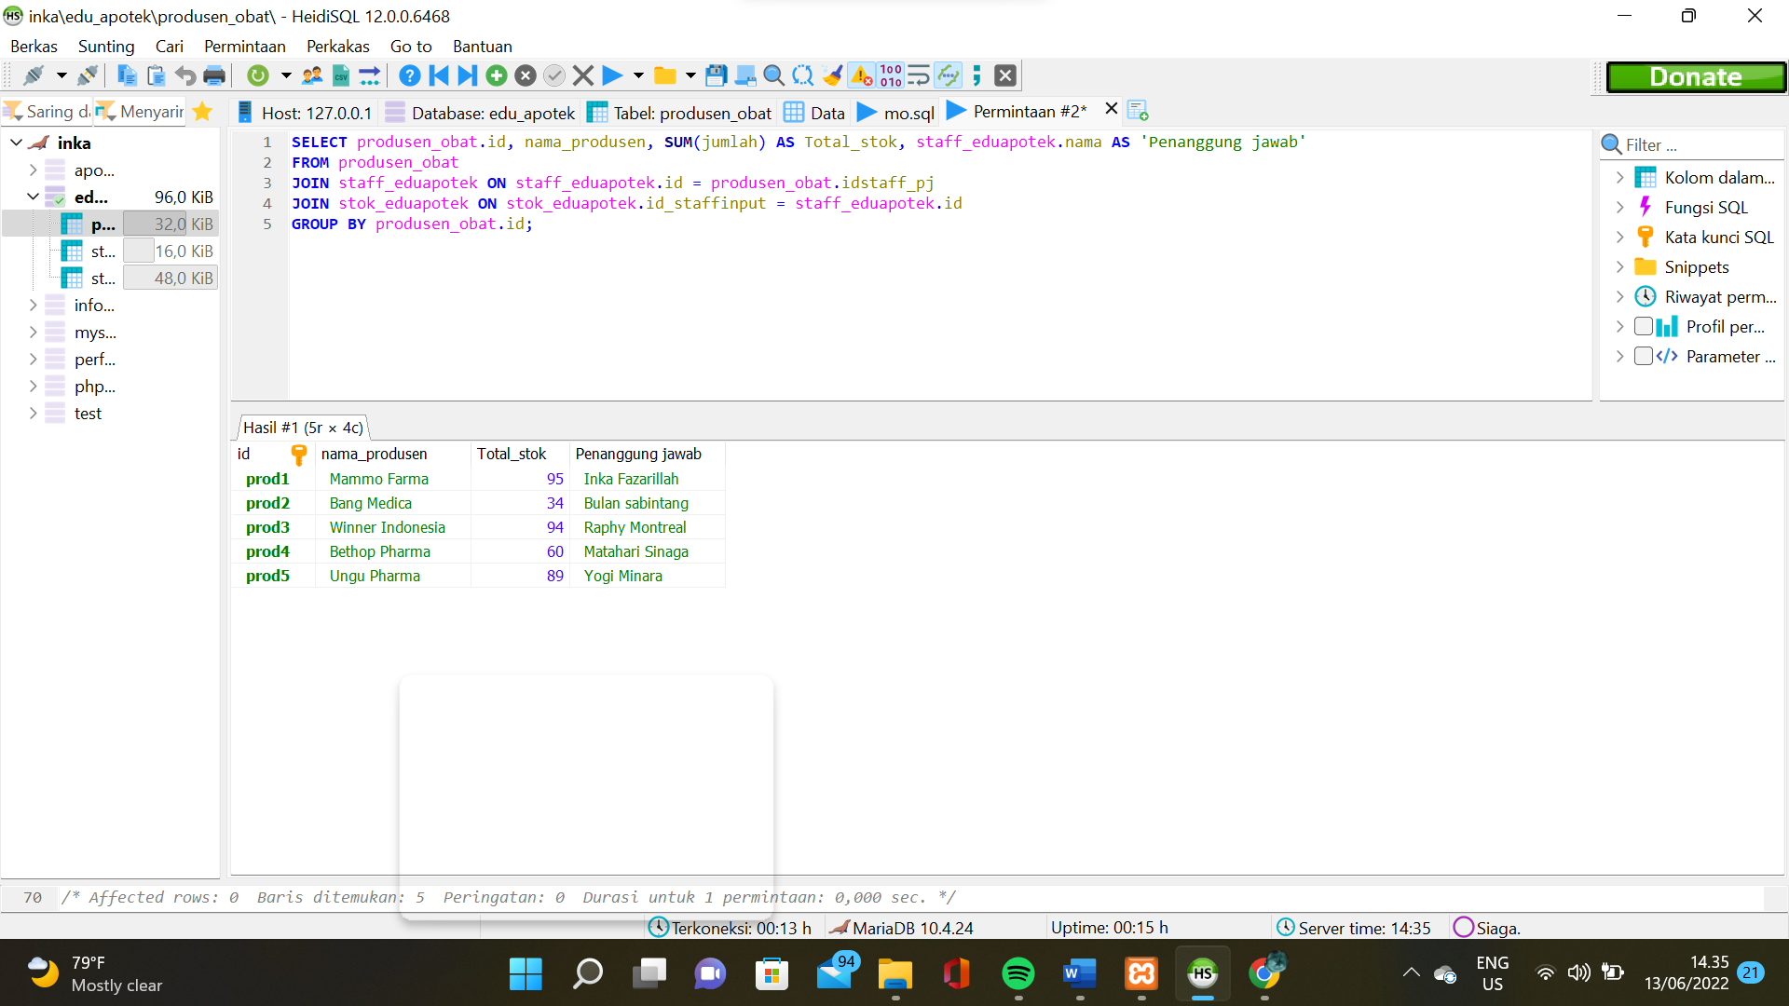

**SELECT** produsen_obat.id, nama_produsen, **avg**(jumlah) **AS** 'rerata stok', staff_eduapotek.nama **AS** 'Penanggung jawab'

**FROM** produsen_obat

**JOIN** staff_eduapotek **ON** staff_eduapotek.id = produsen_obat.idstaff_pj

**JOIN** stok_eduapotek **ON** stok_eduapotek.id_staffinput = staff_eduapotek.id

**GROUP** **BY** produsen_obat.id;

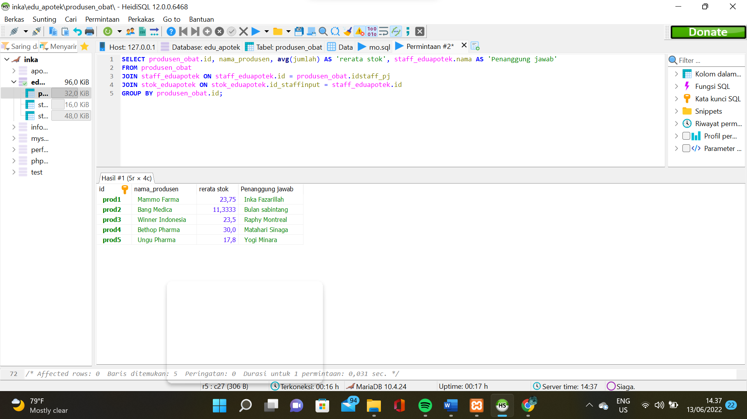

**SELECT** produsen_obat.id, nama_produsen,nama_produk, staff_eduapotek.nama **AS** 'Penanggung jawab'

**FROM** produsen_obat

**JOIN** staff_eduapotek **ON** staff_eduapotek.id = produsen_obat.idstaff_pj

**JOIN** stok_eduapotek **ON** stok_eduapotek.id_staffinput = staff_eduapotek.id

**WHERE** produsen_obat.id = 'prod5';

**SELECT** produsen_obat.id, nama_produsen,nama_produk, stok_eduapotek.harga, staff_eduapotek.nama **AS** 'Penanggung jawab'

**FROM** produsen_obat

**JOIN** staff_eduapotek **ON** staff_eduapotek.id = produsen_obat.idstaff_pj

**JOIN** stok_eduapotek **ON** stok_eduapotek.id_staffinput = staff_eduapotek.id

**WHERE** produsen_obat.id = 'prod5' || produsen_obat.id = 'prod1'

**order** **BY** harga **DESC** ;

**SELECT** produsen_obat.id, nama_produsen,nama_produk, **avg**(harga) **AS** 'rerata harga', staff_eduapotek.nama **AS** 'Penanggung jawab'

**FROM** produsen_obat

**JOIN** staff_eduapotek **ON** staff_eduapotek.id = produsen_obat.idstaff_pj

**JOIN** stok_eduapotek **ON** stok_eduapotek.id_staffinput = staff_eduapotek.id

**GROUP** **BY** produsen_obat.id

**order** **BY** **AVG**(harga) **DESC** ;

